Proje Adı | Laboratuvar Sonuc Yönetimi
Proje Konusu | Laboratuvar sonucları
Proje Çözüm Adı | SAT242516028
Proje ‘Çözüm Gezgini (Solution Explorer)’ penceresinin (alt klasörler ve dosyalar dahil olacak şekilde) ekran görüntüsünü resim olarak ekleyiniz
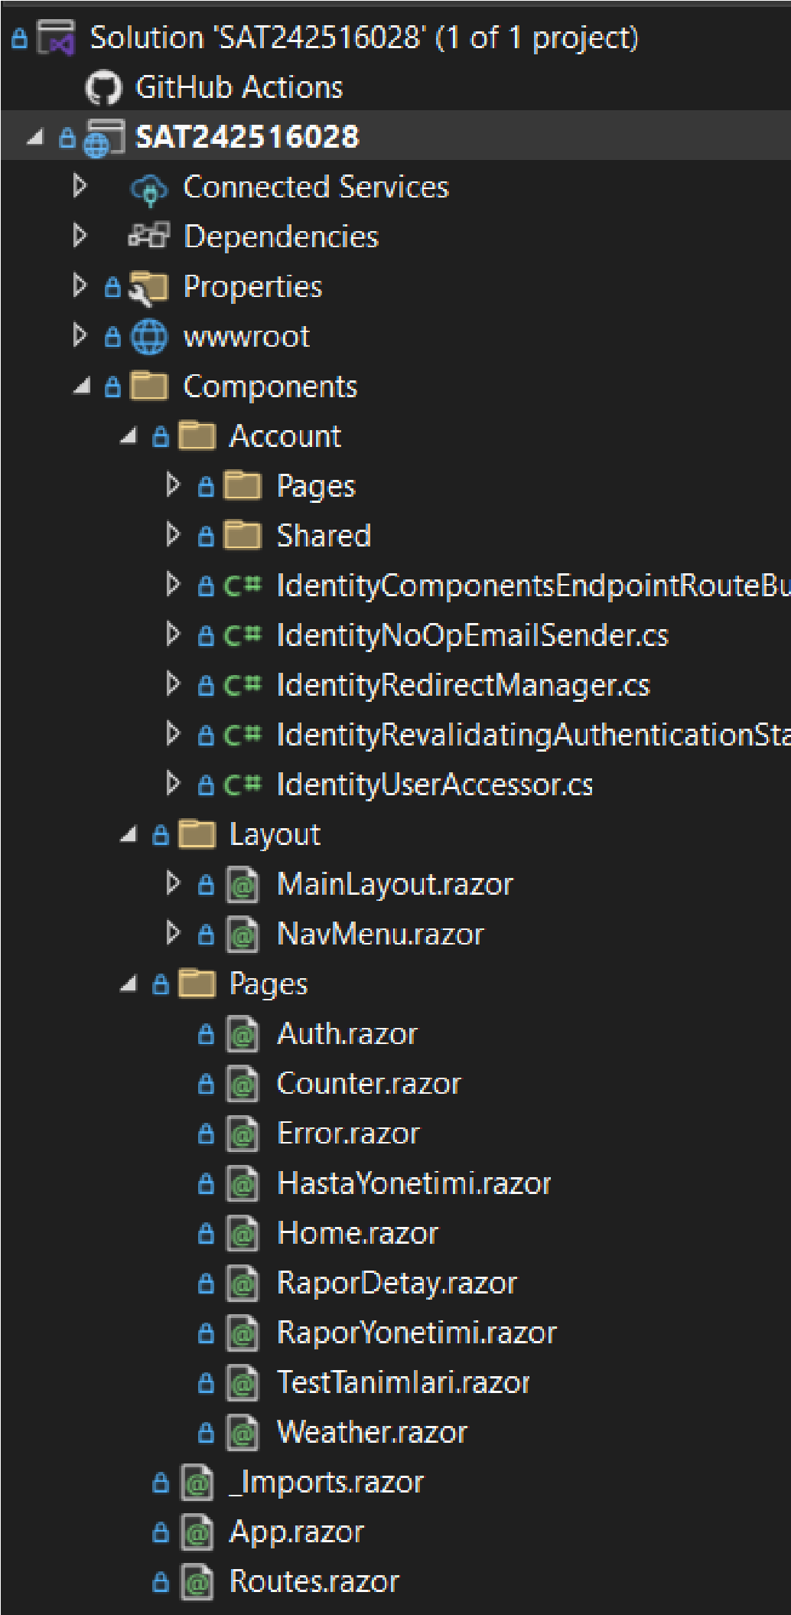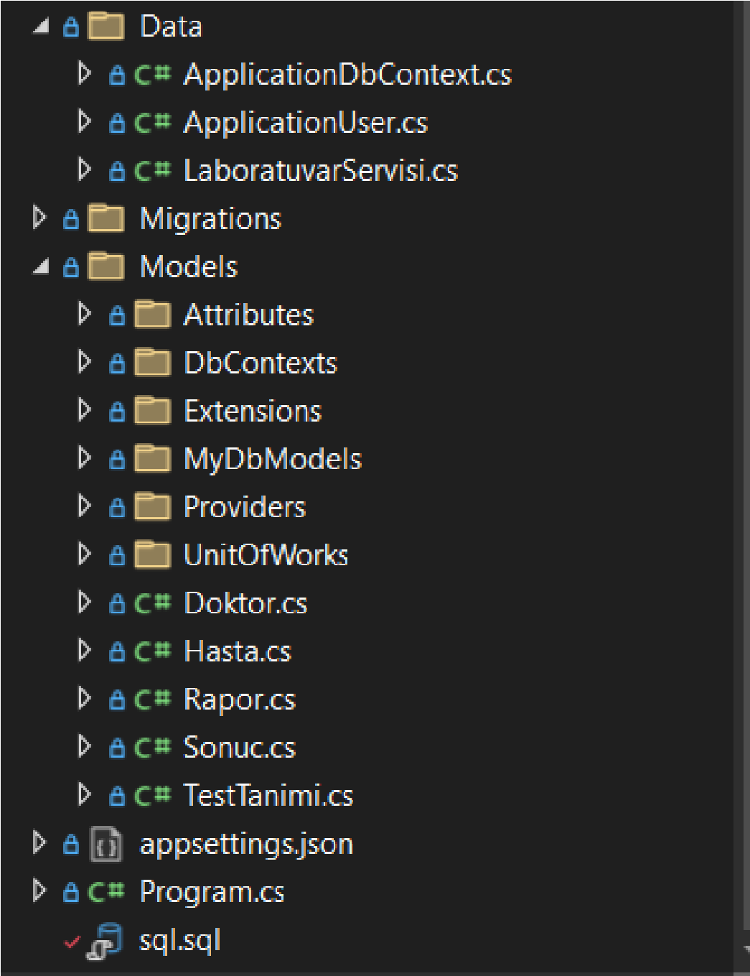
Projede oluşturulan arabirimlerin (interface) C# kodlarını yazınız.
public interface IMyDbModel
{
string Message { get; set; }
IMyDbModel_Parameter Parameters { get; set; }
IDictionary<object, object> OrderByItems { get; set; }
}

public interface IMyDbModel<T> : IMyDbModel where T : class, new() {
IEnumerable<T> Items { get; set; } }
public interface IMyDbModel_Parameter
{
string OrderBy { get; set; } int PageNumber { get; set; } int PageSize { get; set; } int TotalPageCount { get; } int TotalRecordCount { get; set; }
IDictionary<string, object> Params { get; set; }
IDictionary<string, string> Where { get; set; } }
public interface IMyDbModel_Result_KeyValue<TKey,TValue> {
TKey Key { get; set; }
TValue Value { get; set; } }
public interface IMyDbModel_Provider
{
ValueTask<IMyDbModel<TResult>> Execute<TResult>(IMyDbModel<TResult> myResultModel,
string spName = "",
bool isPagination = true) where TResult : class, new();
ValueTask<IMyDbModel<TResult>> Execute<TResult>(string spName = "", params (string Key, object Value)[] parameters)
where TResult : class, new();

ValueTask<IEnumerable<TResult>> GetItems<TResult>(string spName = "", params (string Key, object Value)[] parameters)
where TResult : class, new();

ValueTask<IEnumerable<TResult>> SetItems<TResult>(string spName = "", params (string Key, object Value)[] parameters)
where TResult : class, new(); }
public interface IMyDbModel_UnitOfWork
{
Task Execute<T>(IMyDbModel<T> myDbModel, string spName = "", bool isPagination = true)
where T : class, new(); }
Projede oluşturulan sınıfların (class) C# kodlarını yazınız.
Uyarı : Sınıf içerisinde metotların sadece isim ve parametreleri yazılacak.
Örnek : public async Task MethodAsync(parameters…) { return null; }
public sealed class MyDbModel<T> : IMyDbModel<T> where T : class, new()
{
public MyDbModel() : this(1, 10, "")
{
}
public MyDbModel(int pageNumber, int pageSize, string orderBy) {
Parameters = MyDbModel_Parameter.Create(pageNumber, pageSize, orderBy);
OrderByItems = this.GetOrderByItems();
Items = new List<T>();
}
public IMyDbModel_Parameter Parameters { get; set; } public IDictionary<object, object> OrderByItems { get; set; }
public IEnumerable<T> Items { get; set; } public string Message { get; set; } }

using System;
using System.Collections.Generic;

namespace MyDbModels
{
public interface IMyDbModel_Parameter
{
string OrderBy { get; set; } int PageNumber { get; set; } int PageSize { get; set; } int TotalPageCount { get; } int TotalRecordCount { get; set; }
IDictionary<string, object> Params { get; set; }
IDictionary<string, string> Where { get; set; }
}
internal sealed class MyDbModel_Parameter : IMyDbModel_Parameter
{
public static MyDbModel_Parameter Create(int pageNumber, int pageSize, string orderBy) {
return null;
}

private MyDbModel_Parameter(int pageNumber, int pageSize, string orderBy)
{
}

public int PageNumber { get; set; } public int PageSize { get; set; }
public int TotalRecordCount { get; set; }

public int TotalPageCount
{
get { return 0; }
}

public string OrderBy { get; set; }
public IDictionary<string, object> Params { get; set; } public IDictionary<string, string> Where { get; set; }
}
}
class MyDbModel_Result_KeyValue namespace MyDbModels
{
public interface IMyDbModel_Result_KeyValue<TKey, TValue> {
TKey Key { get; set; }
TValue Value { get; set; }
} public class MyDbModel_Result_KeyValue<TKey, TValue> :
IMyDbModel_Result_KeyValue<TKey, TValue>
{
public TKey Key { get; set; } public TValue Value { get; set; }
}
}

using Extensions;
using System.Collections.Generic;

namespace MyDbModels;

public static class MyDbModel_Extension
{
public static IDictionary<object, object> GetOrderByItems<E>(this MyDbModel<E> myDbModel) where E : class, new()
{
return null;
}
}

using MyDbModels; using UnitOfWorks;
using System.Collections.Generic; using System.Threading.Tasks;

namespace Providers
{
public interface IMyDbModel_Provider
{
ValueTask<IMyDbModel<TResult>> Execute<TResult>(IMyDbModel<TResult> myResultModel,
string spName = "",
bool isPagination = true) where TResult : class, new();
ValueTask<IMyDbModel<TResult>> Execute<TResult>(string spName = "", params (string Key, object Value)[] parameters) where TResult : class, new();

ValueTask<IEnumerable<TResult>> GetItems<TResult>(string spName = "", params (string Key, object Value)[] parameters) where TResult : class, new();

ValueTask<IEnumerable<TResult>> SetItems<TResult>(string spName = "", params (string Key, object Value)[] parameters) where TResult : class, new();
} public class MyDbModel_Provider(IMyDbModel_UnitOfWork myDbModel_UnitOfWork) :
IMyDbModel_Provider
{
public async ValueTask<IMyDbModel<TResult>> Execute<TResult>(IMyDbModel<TResult> myResultModel, string spName = "",
bool isPagination = true) where TResult : class, new()
{
return null;
}
public async ValueTask<IMyDbModel<TResult>> Execute<TResult>(string spName =
"",
params (string Key, object Value)[] parameters) where TResult : class, new()
{
return null;
}
public async ValueTask<IEnumerable<TResult>> GetItems<TResult>(string spName
= "",
params (string Key, object Value)[] parameters) where TResult : class, new()
{
return null;
}
public async ValueTask<IEnumerable<TResult>> SetItems<TResult>(string spName
= "",
params (string Key, object Value)[] parameters) where TResult : class, new()
{
return null;
}
}
}

using System.Data; using Extensions;
using Microsoft.EntityFrameworkCore; using MyDbModels;
using System.Threading.Tasks;

namespace UnitOfWorks
{
public interface IMyDbModel_UnitOfWork
{
Task Execute<T>(IMyDbModel<T> myDbModel, string spName = "", bool isPagination = true)
where T : class, new();
} public sealed class MyDbModel_UnitOfWork<TDbContext>(TDbContext context) :
IMyDbModel_UnitOfWork where TDbContext : DbContext
{
public async Task Execute<T>(IMyDbModel<T> myDbModel, string spName = "", bool isPagination = true) where T : class, new()
{
await Task.CompletedTask;
}
}
}
namespace DbContexts
{
using Microsoft.EntityFrameworkCore;
public class MyDbModel_DbContext(DbContextOptions<MyDbModel_DbContext> options) :
DbContext(options)
{
}
}
namespace Extensions
{
using System.Data; using System.Reflection; using System.Collections.Generic; using System; using System.Linq;

public static class Extensions_DataTable
{
public static IEnumerable<T> DataTableToList<T>(this DataTable table) where T
: class {
return null;
}

public static T GetObject<T>(this DataRow row, List<string> columnsName) where T : class {
return null;
}
}
}

using Attributes; using System;

namespace Extensions
{
public static class Extensions_Enum
{
public static string Color<T>(this T value)
{
return null;
}

public static string Title<T>(this T value)
{
return null;
}
}
}
namespace Extensions
{
using System;
using System.Collections.Generic; using System.Text.Encodings.Web; using System.Text.Json; using System.Text.Unicode;

public static class Extensions_Json
{
public static T JsonToItem<T>(this string jsonItem)
{
return default(T);
}

public static string ItemToJson<T>(this T item)
{
return null;
}

public static List<T> JsonToList<T>(this string json)
{
return null;
}

public static string ListToJson<T>(this List<T> list)
{
return null;
}
}
}

namespace Extensions
{
using System.Data;
using Microsoft.Data.SqlClient; using System.Collections.Generic; using System;

public static class Extensions_SqlParameter
{
public static SqlParameter ToSqlParameter_Table_Type_Dictionary<TKey, TValue>(
this IDictionary<TKey, TValue> dictionary, string parameterName, string parameterTypeName = "",
int length = 0,
SqlDbType sqlDbType = SqlDbType.Structured,
ParameterDirection direction = ParameterDirection.Input)
{
return null;
}

public static SqlParameter ToSqlParameter_Data_Type<T>(
this T value,
string parameterName,
ParameterDirection direction = ParameterDirection.Input,
SqlDbType sqlDbType = SqlDbType.NVarChar)
{
return null;
}
}
}

namespace Attributes
{
using System;

public class ColorAttribute(string color) : Attribute
{
public string Color { get; set; }
}
}

namespace Attributes
{
using System;

public class ColorAttribute(string color) : Attribute
{
public string Color { get; set; }
}
}
appsettings.json dosyasında “DefaultConnection” ifadesini projenize göre yazınız
DefaultConnection : Server=localhost,1445; Database=SAT242516028; User Id=sa;
Password=Oo_454545; TrustServerCertificate=True;

Program.cs dosyasında, gerekli servis kayıtlarını yapan C# kodlarını yazınız.
builder.Services.AddRazorComponents() .AddInteractiveServerComponents(); builder.Services.AddCascadingAuthenticationState(); builder.Services.AddScoped<IdentityUserAccessor>(); builder.Services.AddScoped<IdentityRedirectManager>(); builder.Services.AddScoped<AuthenticationStateProvider, IdentityRevalidatingAuthenticationStateProvider>(); builder.Services.AddAuthentication(options =>
{
options.DefaultScheme = IdentityConstants.ApplicationScheme; options.DefaultSignInScheme = IdentityConstants.ExternalScheme;
})
.AddIdentityCookies();
builder.Services.AddDbContext<ApplicationDbContext>(options => options.UseSqlServer(connectionString)); builder.Services.AddDatabaseDeveloperPageExceptionFilter(); builder.Services.AddIdentityCore<ApplicationUser>(options => options.SignIn.RequireConfirmedAccount = true) .AddEntityFrameworkStores<ApplicationDbContext>()
.AddSignInManager() .AddDefaultTokenProviders();
builder.Services.AddSingleton<IEmailSender<ApplicationUser>, IdentityNoOpEmailSender>();
builder.Services.AddSingleton<IConfiguration>(builder.Configuration); builder.Services.AddScoped<LaboratuvarServisi>();
App.razor bileşeninde, gerekli C# kodlarını yazınız
<Routes />
<script src="_framework/blazor.web.js"></script>
Projenizde oluşturmuş olduğunuz bileşenlerin tasarım ve C# kodlarını yazınız (Blazor Component)
NOT: daha fazla bileşen için, aşağıdaki tabloyu çoğaltınız.
Bileşen Adı | RaporYonetimi

Tasarım Kodları | @page "/raporlar"  @using SAT242516028.Models // Projenizin Models namespace'i  @using SAT242516028.Data // Projenizin Data namespace'i  @inject LaboratuvarServisi LabService // Yeni servisimiz  @inject NavigationManager NavigationManager  <h3>Rapor Yönetimi</h3>  <EditForm Model="@yeniRaporFormu" OnValidSubmit="HandleRaporOlustur">  <DataAnnotationsValidator />  <h4>Yeni Rapor Oluştur</h4>  <div class="row">  <div class="col-md-6 mb-3">  <label>Hasta Seçin</label>  <InputSelect class="form-select" @bind-  Value="yeniRaporFormu.HastaId">  <option value="0">--- Bir hasta seçin ---</option>  @if (hastaListesi != null)  {  @foreach (var hasta in hastaListesi.Where(h => h.Aktif))  {  <option value="@hasta.Id">@hasta.Ad  @hasta.Soyad (@hasta.TCKimlikNo)</option>  }  }  </InputSelect>  </div>  <div class="col-md-6 mb-3">  <label>Doktor Seçin (İsteyen)</label>  <InputSelect class="form-select" @bind-  Value="yeniRaporFormu.DoktorId">  <option value="0">--- Bir doktor seçin ---</option>  @if (doktorListesi != null)  {  @foreach (var doktor in doktorListesi)  {  <option  value="@doktor.Id">@doktor.AdSoyad</option>  }  }  </InputSelect>  </div>  </div>  <div class="mb-3">  <label>Rapor Açıklaması (Opsiyonel)</label>  <InputTextArea class="form-control" @bind-  Value="yeniRaporFormu.Aciklama" />  </div>  <button type="submit" class="btn btn-success">Yeni Rapor  Oluştur</button>  </EditForm>  <hr />  <h4>Sonuç Bekleyen Raporlar</h4>  @if (bekleyenRaporlar == null)  {  <p><em>Yükleniyor...</em></p>  } else  {  <table class="table table-hover">

<thead>
<tr>
<th>Rapor ID</th>
<th>Hasta Adı Soyadı</th>
<th>Doktor Adı Soyadı</th>
<th>Rapor Tarihi</th>
<th>Durum</th>
<th>İşlem</th>
</tr>
</thead>
<tbody>
@foreach (var rapor in bekleyenRaporlar)
{
<tr>
<td>@rapor.Id</td>
<td>@rapor.HastaAdSoyad</td>
<td>@rapor.DoktorAdSoyad</td>
<td>@rapor.RaporTarihi.ToShortDateString()</td>
<td><span class="badge bg-warning textdark">@rapor.Durum</span></td>
<td>
<a href="/rapor-detay/@rapor.Id" class="btn btn-primary btn-sm">
Sonuç Gir / Detay
</a>
</td>
</tr>
}
</tbody>
</table>
}

C# Kodları | @code {  private List<Hasta> hastaListesi; private List<Doktor> doktorListesi;  private List<Rapor> bekleyenRaporlar;  private RaporFormModel yeniRaporFormu = new RaporFormModel();  // Sayfa yüklendiğinde tüm listeleri doldurur protected override async Task OnInitializedAsync()  {  await ListeleriYukle();  }  // Gerekli tüm verileri servisten çeken yardımcı metot private async Task ListeleriYukle()  {  // YENİ METOTLAR: bekleyenRaporlar = await LabService.GetBekleyenRaporlarAsync(); hastaListesi = await LabService.HastaListeleAsync(); doktorListesi = await LabService.DoktorListeleAsync(); }  // "Yeni Rapor Oluştur" butonuna basıldığında çalışır private async Task HandleRaporOlustur()  {  if (yeniRaporFormu.HastaId == 0 || yeniRaporFormu.DoktorId == 0)  {  // Basit bir doğrulama  Console.WriteLine("Hasta veya Doktor seçilmedi."); return;  }  // YENİ METOT: await LabService.RaporOlusturAsync( yeniRaporFormu.HastaId, yeniRaporFormu.DoktorId, yeniRaporFormu.Aciklama  );  // Formu temizle ve listeyi yenile yeniRaporFormu = new RaporFormModel(); await ListeleriYukle();  }  // EditForm'a bağlanmak için kullandığımız yardımcı iç sınıf public class RaporFormModel  {  public int HastaId { get; set; } public int DoktorId { get; set; } public string Aciklama { get; set; }  }  }
Ekran  Görüntüleri  UYARI:  Resim boyutlarının çok büyük olmamasına dikkat ediniz | 